Život z víry (1)
Napsal: Ladislav Simajchl

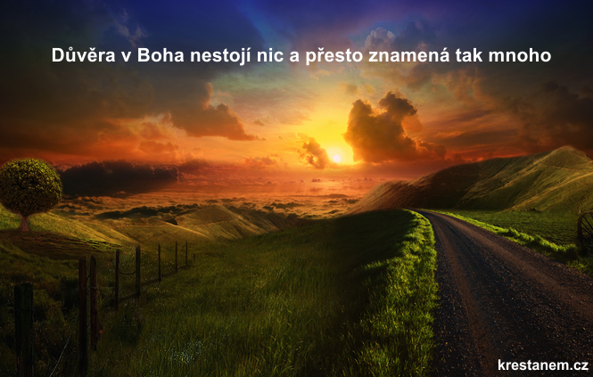

Četba na pokračování

Život z víry
Napsal: Ladislav Simajchl
Zdroj: www.fatym.com

Úvodní poznámka
"Vneste ducha křesťanské obnovy do každé farnosti!" Tak nám přikazuje svatý Otec Jan Pavel II.
Při shledávání prostředků pro duchovní obnovu národa teskně vzpomínáme na lidové misie, které ve farnostech konávali bratří řeholníci. Snad se dožijeme i toho, že budou zase konat misie tito odborníci. Ale dokud je po ruce nemáme, pomozme si sami jak umíme.
K usnadnění se tu předkládá osnova a základní zásoba myšlenek. Myslel jsem při tom více na lidi mladé, protože dospělí, co si víru zachovali až podnes, ti už ji neztratí.
Duchovní obnovu si můžeš konat sám. Ale lépe to jde, když získáš několik (ne mnoho) přátel a když meditujete tak dvakrát týdně společně.
Setkání by měla mít tak trochu podobu bohoslužby slova. Soustředíme se na setkání s Pánem i v jeho slovu: Po počáteční písni četba Písma a naslouchání meditační úvaze. Pak ticho při svíci, volná modlitba, přímluvy a rozhovor o probrané tématice. Nakonec zase píseň.
Všichni víme, že pouhé naslouchání není nejlepší způsob, jak si přivlastňovat nové poznatky. Že to chce prohovořit, probrat, dotáhnout. Ujasnit, co ušlo při naslouchání, nebo bylo špatně pochopeno.
Dobré ovzduší při rozhovoru může vzniknout ovšem jen tam, kde se nikdo neostýchá říci své mínění, protože ví, že ho nikdo nezesměšní, že bude brán vážně. Že i druzí se přidají se svým názorem. Na závěr se shrne a zdůrazní praktický důsledek: jak to budem dělat, jak budeme podle této pravdy žít.
Netrpme také, aby někdo skákal druhým do řeči. Kdo dobře nenaslouchá argumentaci druhého, neutrefí také odpověď na to, oč v otázce jde.
Při debatě zapomeňte na odborné teologické výrazy a mluvte řečí normálního rozhovoru.
Je tu i místo pro mnohou iniciativu: Volba písní, volba meditačního symbolu na stůl ke svíci, osobní svědectví účastníků.
Přijď, Duchu svatý a osvoboď nás pravdou.
l. Zvláštní znamení - křesťan
Symbol: Suchá, odraná halouzka, obraz vyschlé duše, neoživené mízou Boží lásky.
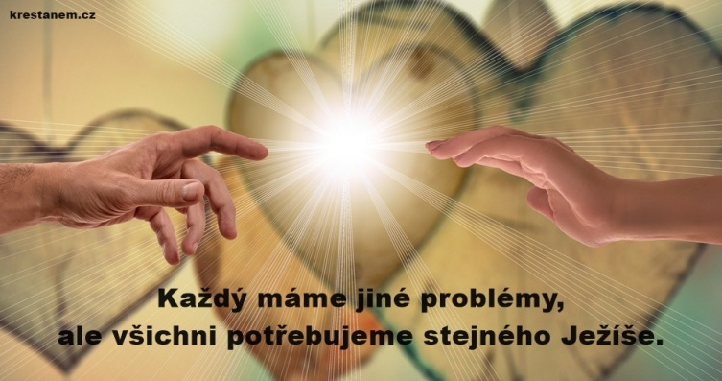
V osobních dokladech bývá rubrika: zvláštní znamení. Je to třeba tetování na ruce, bradavice na nose. U nás, co tu jsme, by tam mohlo být: zvláštní znamení - křesťan.
Ale nepíše se to tam, protože naše zvláštní znamení nemá být na papíře, v dokladu, ale má být čitelné na celé osobnosti. Zvláštním znamením křesťana je vyrovnaná povaha, klid, charakternost, radostná mysl.
Omrzelost, mrzoutství, se počítalo mezi hlavní hříchy, protože být křesťanem, to je veliká věc, to je radostná životní výhra. Oč se křesťanu žije líp, než nevěřícím kolem nás.
Pravda, někteří pokřtění mají své zvláštní znamení křesťanů opravdu jen na papíře - na křestním listě někde doma v šupleti. Vidět na nich není nic.
Jsou také lidé, kteří se za křesťany halasně vyhlašují - a přesto jimi nejsou.
Nedali si totiž dosud tu práci, aby se dověděli, co to křesťanství je a jak se to žije.
Co to znamená žít po křesťansku, o tom je přemnoho zmatených představ. Proto je moc dobré, že se nám nabízí příležitost tyhle zmatky uspořádat, správnou cestu najít a chutě se po ní vydat.
Nejprv: Co na nás křesťanech často lidem vadí?
- Říkají, že nejsme o nic lepší, než ti ostatní - a mají někdy pravdu.
- Říkají, že v kostele slyšíme krásné ideály, ale venku podle nich nežijeme - a mají často pravdu.
- Říkají, že právě pobožní lidé bývají mrzutí a pořád na všechno hubují - a mají i v tom pravdu.
- Říkají, že v kostele se z hříchů vyzpovídáme a pak jdeme domů a hřešíme dál - a mívají pravdu.
- Říkají, že mezi křesťany jsou pobožnůstkáři, svatoušci, pověrčivci a nesnášenlivci - a i v tom mívají pravdu.
Proč to tak je? Protože tak mnozí z nás nepochopili, co je to křesťanství a nezačali po křesťansku žít. Jsou to křesťané papíroví.
Je proto moc dobré, že si teď chceme promyslet a domyslet, co znamená žít jako křesťan.
Je to moc dobré, že si konečně položíme z očí do očí otázku:
- Věřím já v Boha doopravdy, nebo jsem katolík jen proto, že jsem se narodil v katolické rodině?
- Jsem rád, že jsem křesťan? Říkáš si třeba v neděli ráno cestou do kostela: Jak je to ohromné, že nejsem nevěřící, že mohu jít naslouchat Ježíšovu hlasu v evangeliu, čerpat ze staletých zkušeností církve. Že jsem bratrem všech křesťanů po celém světě?
- Co pro mne vlastně víra znamená? Znám jistě vyprávění o svatbě v Káně, jak tam Pán Ježíš proměnil vodu ve víno. Takhle to prožívá i uvědomělý křesťan: obyčejnou vodu mého člověčenství proměňuje Ježíš ve vzácné víno. Dává mému životu hluboký smysl a krásný cíl. Vede mne životem mou vlastní cestou, zcela jinou, než jsou životní cesty všech ostatních lidí. Jde přede mnou a já jdu za ním. On je mou cestou, pravdou, životem. Pro mne věřit znamená počítat ve všem s Bohem.
Chceme si společně uspořádat své představy o víře v Boha a o křesťanském životě.
Ale pozor! jistě uděláme zkušenost, že najednou bude stále něco překážet, bránit, abychom se k meditaci nedostali. Vyrojí se různé jiné úkoly. Nebude se nám chtít. Nepovolme, dejme této duchovní obnově prioritu - první stupeň důležitosti.
Vždyť je už konečně na čase, abychom se jednou pořádně zamysleli nad smyslem a cílem svého života, nad příčinou našich trampot a zmatků.
Celá naše generace - i ta část ateistická - se už dost přesvědčila, že bez Božích zákonů, bez Ježíšovy lásky, bez inspirace Ducha svatého se lidsky žít nedá: Lidé se mění ve zvířata, příroda se mění v poušť.
Pojďme začít nápravu světa každý od sebe.
Pojďme se učit žít se zvláštním znamením křesťana:
s pokojnou myslí, radostnou tváří.
Pojďme se otevřít vedení Ducha svatého, aby z nás mohl udělat lidi duchaplné.
2. Kdo jsem
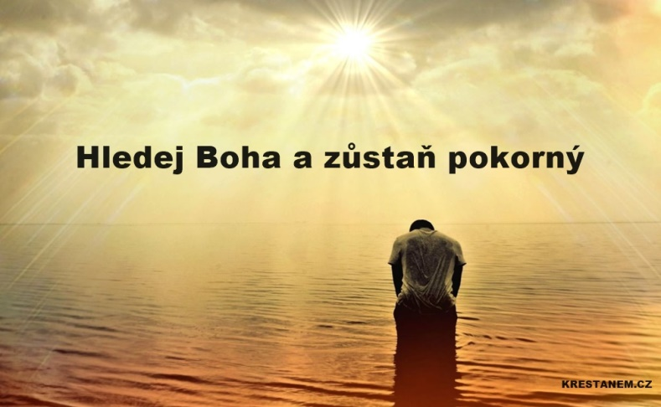
Albert Einstein kdesi napsal: "Naše doba je dobou dokonalých prostředků a zmatených cílů. Potřebujeme nové myšlení a poznání správných cílů, máme-li se ubránit katastrofě."
Máme tedy dost důvodů k radikálnímu obratu lidstva:
- od nadvlády rozumu - vědy a techniky (Descartes)
- k vládě logiky srdce (Pascal)
- vytvářením civilizace lásky v duchu evangelia (Jan Pavel II.)
Je to stejně zvláštní, že lidé o nejdůležitějších věcech života nejméně uvažují.
My jsme se rozhodli. Řekli jsme si:
"Je už konečně na čase, abychom se jednou pořádně zamysleli nad sebou - kdo já vlastně jsem - a nad smyslem svého života, nad
příčinou našich trampot a zmatků.
Pojďme začít s nápravou světa. Kde? Každý sám u sebe."
Ano. Každý sám od sebe musíme začít nápravu světa. Ptejme se tedy nejprve: Kdo jsem? Nejde tu o jméno, povolání, bydliště, jak se píše do kádrových dotazníků. Jde tu o tvou bytost, o tvou osobnost. Jde o to, kam jsi na cestě životem zatím došel. Jeden mládenec na tuhle otázku napsal:
"Jak začala má cesta k životu? Rodiče říkají, že jsem se narodil v neděli dopoledne jako roztomilé děťátko s tmavými vlásky, 3450 g živé váhy. Co se z toho roztomilého děťátka zatím stalo? Dospělí nás měli vychovat ve zdravé zdatné lidi, plné optimismu a chuti do života. Jenže dospělí sami takoví nebyli, a tak jen hubují, že jsme takoví, jak nás vychovali. Číst a psát jsme se naučili, to ano. Máme v hlavě i mnoho dat a školních vědomostí. Ale jak se vypořádat s životem, jak dozrát ve zralou osobnost, vypěstovat si pevný charakter, takový předmět ve škole nebyl. Snad bychom byli našli kladný smysl života, snad bychom i uvěřili v dobrého Boha, ale nikdo z vychovatelů nám o tom nepověděl. Teď nevíme co s životem a všichni za to dáváte vinu nám."
Ten mládenec má pravdu. Člověk se člověkem rodí, ale osobností k Boží podobě se stává až dobrou výchovou a sebevýchovou.
- Přichází na svět s vkladem dědičných vloh.
- První roky dávají základ lidství.- Naučit se chodit dorozumět
se řečí, to by nám šlo celkem dobře.
- Předškolní věk byl věk malých básníků - rozvíjela se naše
fantazie. Ale zamilovat si nebeského Otce, Pána Ježíše, to už tak samo sebou nejde, to musí někdo povědět.
- Škola nás měla naučit smyslu pro povinnost, dát základní znalosti, napomoci výchově. Jak se jí to dařilo a nedařilo, vidíme na sobě i na mládeži kolem nás.
- V dospívání mladý člověk hledá, čím nahradit svůj dětinský svět.
Nabývá nový vztah k rodičům, k druhému pohlaví, k sobě samému. Je to doba plná nejistoty - často maskovaný siláctvím a hlukem.
- Vrcholem vývoje je dospělost - narození životní rovnováhy, ujasnění smyslu a cíle života.
Mnoho vlivů ovlivňuje cestu od narození do dospělosti, ale za závěrečnou fází dospívání - sebevýchova - si odpovídá každý sám.
Tahle sebevýchova mladého člověka není nic pohodlného. Dá to práci zvážit si všechny své schopnosti a možnosti, než se do něčeho pustíš.Chce to přemýšlení, abys zvolit tu nejlepší ze všech možných cest. Chce to svědomitost, abys srovnal předem každý svůj záměr se svým svědomím, jestli je dobrý. Je to námaha, zmobilizovat tolik pevné vůle, abys to, co děláš, dodělal dobře až do konce, abys mohl mít radost z dobrého díla. V průběhu dospívání přicházejí i krize, kdy si mladý člověk neví rady. Nemá-li dobrého zpovědníka, vyústí nejistota buď v útok (agresivnost vůči druhým či proti sobě samému - (pokusem o sebevraždu, ve výtržnictví a násilnostech v partách) - nebo naopak v útěk (k alkoholu nebo drogám). Má-li mladý člověk dobrého duchovního vůdce, ten ho v kritických chvílích podrží. Naučí ho sáhnout po evangeliu, ptát se, jak by v takové situaci jednal Pán Ježíš.
Cesta životem začíná postavením se na vlastní nohy a překročením prahu domova.
- Jsou lidé, kteří to nikdy nezvládli. Nenaučili se stát na vlastních nohách, zůstali dětinští. Stále hledají, na koho se pověsit. Jsou každému spíš na obtíž než oporou. Takto nezralí by neměli vůbec vstupovat do manželství, ale právě oni se do něj hrnou, aby se užuž měli komu pověsit na krk. Jenže stejně jim to nepomůže, partnera umoří až k útěku, k rozvodu.
- Jsou lidé, kteří zůstávají po celý život puberťáky. Poslouchejme, jak vypadají, abychom si takové za manželské partnery nebrali:
Jsou to lidé, kteří nepřemohli puberťácké zahledění do sebe, které se jednou přeceňuje - podruhé podceňuje, vyvolává nejistotu.
Nepřemohli pubertální nestálost. Nadchnou se dnes pro toto, zítra pro ono. Nedokážou vydržet u jedné věci a dotáhnout ji do konce. Střídají kamarády, střídají partnery.
Nepřemohli své dětské sobectví. Chtějí jen brát, nechtějí dávat. Nepochopili že jen tam jde lidstvo dopředu, kde lidé dávají víc, než přijímají.
Nedokážou si ujasnit cíl a smysl své životní cesty. A bez naděje na dosažení cíle, bez víry v tento cíl, bez radosti z cesty k němu - bez toho se lidsky žít nedá.
Nenaučili se zvládnout neštěstí, ba ani malou nepříjemnost.
Zákaz výletu s kamarády - je pro ně tragedie.
Rozpad známosti - je pro ně tragedie.
Nepřijetí na školu - je pro ně tragedie.
Nenaučili se, že katastrofy nelze řešit hysterickými scénami, ale po způsobu Robinsona Crusoe: sesbírat trosky a z nich začít znovu stavět svůj život v důvěře, že čím větší je nouze, tím blíž je Boží pomoc.
Při osobním zrání - a o to nám v této naší duchovní obnově především půjde - hraje důležitou roli pojem DOMOV. Například mít pěkný domov v dětství, v mládí, a potom dokázat si pěkný domov pro svou rodinu vytvořit. Mít tam věci, lidi, hodnoty, které mám rád. Necítit se tam osamělý.
O truchlivém osudu osamělého člověka budem ještě mluvit, ale pro jistotu si připomeňme už teď: osaměle jde životem ne ten, který nikoho blízkého nemá, ale ten, který svého bližního nenávidí.
Kterýsi nezralý mládenec napsal: "Svět je kriminál, to je mi už jasné. Nedá se s tím nic dělat, leda si můžeš svou celu trochu líp nebo trochu hůř vytapetovat. Život je doživotní vězení s odsouzením na smrt na konci." Ten mládenec se od nikoho nedověděl to, co víme my, křesťané: že všechny dveře zamčené nejsou.
Člověk je tvor svobodný. Může se zvrtnout na zlého skřeta, který ničí přírodu kolem sebe, ničí i sebe sama. Nebo se naučí žít v pravém lidství, jako Boží tvor. Může přijmout do svého života Božího Syna a jeho nabídku svobody Božích dětí.
V Dikobrazu byl kreslený vtip: Za výkladem knihkupectví jsou vedle sebe dvě knížky. Jedna s titulem "Italsky snadno a rychle" - druhá s titulem : "Člověkem těžko a pomalu."
Je to vtip moudrý. Dá to práci, než mladistvý se vychová ve zralého člověka. Než se zbaví klukovského vytahování, než se zbaví nejistot a strachu, než se naučí být spokojen s tím, jak vypadá, se svým stavem a světem, kde žije. Než si odvykne závidět, žárlit, než se zbaví dětského a dětinského sobectví a než se naučí být stále nespokojen se svými povahovými chybami a mezerami ve vzdělání.
Dá to práci, než se naučíš správně hodnotit své rodiče. Od mínění pětiletého: můj tatínek ví všechno. Přes mínění patnáctiletého: náš táta nerozumí vůbec ničemu. K třicetiletému: půjdu se zeptat otce, co mi poradí. A nakonec k šedesátiletému: tohle já znám. To už říkával náš otec, když jsem byl malý.
Dá to práci, než se mladí dostanou přes puberťácký silácký postoj: Já Boha nepotřebuji, stačím si sám. A pak si lepí na zeď obrázky popzpěváků jako své idoly. - Já Boha nepotřebuji - říkají. Zato potřebují prášky na spaní a tablety na nervy.
Bohu sloužit odmítají a tak se dostávají do otroctví módních model a hesel.
My to víme, že Boha potřebuje každý. Že dokud ho nenajde, je neklidný, nervózní, podrážděný, bezcílný. Že jen z Boží perspektivy je život cílevědomý, jistý, radostný.
Že Bůh chce mít člověka jako partnera, jako spolupracovníka na svém stvořitelském díle. Že máme tedy tvořit, ne ničit a bořit.
Člověk žije plně teprve ve vztahu k druhým osobám, k lidem: "Kdo nemiluje, zůstává ve smrti" - říká stručně apoštol Jan (1 J,3,14).
Ukončeme dnešní úvahu závěrečným konstatováním: Smysl života nenajde člověk tím, že jej hledá.Smysl musíš svému životu dát. Je třeba být tu pro druhé. Žít v lásce a bratrství. Jednou větou: Pomáhat budovat civilizaci lásky.
M y š l e n k y k r o z h o v o r u
Má život smysl ?
Život má tenkrát smysl, když celý svět má smysl. Každý pupen na větvičce má smysl, každý zákrut potoka, každý orgán v těle má smysl. Nejsou zvířata "neužitečná". Tím víc život každého člověka má smysl: jako součást přírody. Jako bližní pro bližního. Jako dítě Boží.
- Víra je veselost, která pochází od Boha (Jan 23.)
- Člověk se musí vzít pevně do ruky a něco se sebou udělat, aby se vůbec stal člověkem, aby zvládl zákruty života, aby dozrál v křesťana.
O t á z k y d o s v ě d o m í
Jak budu víc pracovat na sebevýchově, rozvoji?
Jak budu pozorně uvažovat o každé kritice své osoby?
Jak budu lepším členem své rodiny?
3. Kam jdu
Symbol: Veliká lampa na stojanu
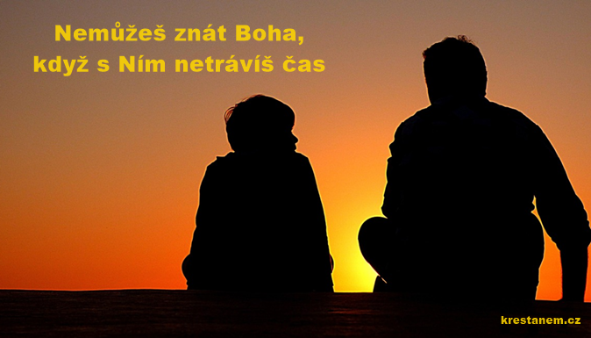
"Je už konečně na čase, abychom se pořádně zamysleli nad sebou - kdo já vlastně jsem, - a nad smyslem svého života - kam jdu, jaký má můj život cíl." Tak jsme si to stanovili minule, a hned jsme hledali odpověď na první část otázky. Kdo jsem?
Odpověď zněla, že jsme spolupracovníci na stvořitelském díle Božím. Smysl své existence nenajdeme tím, že ho hledáme, ale tím, že ho svému životu dáme. Když jsme tu v lásce a bratrství. Když pomáháme budovat Boží království, civilizaci lásky.
Teď budeme hledat odpověď na druhou půli otázky: kam jdeme?
Starozákonní proroci mluví o podobných potížích, o jakých mluvil tuhle jeden pan farář v povzdechu: "Cožpak s hříšníky, s těmi to ještě jde. Ty mohu obrátit a napravit. Ale horší je to s těmi "spravedlivými" v uvozovkách. Ti chtějí napravit jen lidi kolem sebe.
Tohle je dnes běžná situace ve většině rodin. Rodiče chtějí pro děti to nejlepší, a děti k jejich mrzutosti hledají pořád kdesi cosi jiného, nechtějí poslušně capkat ve stopách rodičů tou nejsprávnější cestou. Mají na to právo, hledat si svou vlastní cestu životem? Mají právo takhle riskovat, že zabloudí?
Zeptejme se jinak. Existuje vůbec taková životní cesta, která by byla pro všechny ta jedině nejsprávnější?
Představme si to s pomocí mapy. Tuhle stojíš a támhle chceš dojít. Kolika cest je možno použít. Jedna je ta nejkratší - přímá dálnice: přefrčíš, ani nevíš jak. Jiná je zajížďka, ale jsou na ní dobří lidé, s kterými bude dobře pobýt. Která z cest je ta nejsprávnější? Jak pro koho, řekneš. Vidíš, je to podle gusta.
V životě to platí také tak. Osobní cesty mohou být různé, podle založení a vkusu každého člověka. Jen když se neztratí z očí hlavní směr - směr dobra - a konečný cíl - domov v náručí nebeského Otce.
Je to jasné: Každý člověk má právo hledat a volit si vlastní cestu životem. Ale dodejme: Rodiče a vychovatelé k tomu mohou být a mají být dobrými průvodci.
Nejen vlastní cestou životem, ale i vlastní cestou k Bohu máme právo jít.
Poslechněte, co vypravuje o tom hledání jeden z dnešní mládeže:
"Vyrostl jsem v katolické rodině. Pár roků jsem dokonce i ministroval, ale vážně jsem to s vírou nikdy nebral. Zjistil jsem to tak kolem šestnácti, když jsem se začal ptát po smyslu života. To jsem zjistil, že odpovědi víry mi nic neříkají. Proti Bohu jsem nic neměl, ale pro něj také nic. Bůh - to bylo slovo bez dalšího obsahu pro můj život. Nějaký čas to se mnou vypadalo, že mi náhradou za kostel bude hospoda.
Ale pak jsem se setkal s partou mladých katolíků. To ale byli jiní katolíci, než já. Živí, přesvědčení, sebejistí, ochotní kdykoliv pomoci. A také mi pomohli. Bez posměchu mým zaostalým názorům, bez pohrdání, že jsem dětinskosti považoval za křesťanskou víru. V jejich živé víře jsem začal tušit rysy živého Ježíše.
Ze strany této farní mládeže jsem necítil žádný nátlak, jak jsem se mu bránil dřív doma, u rodičů.
Brali mě jako hosta, který se sám rozhoduje, čeho se účastní. Často se mi však vracela myšlenka: Nebylo by lépe z této party odejít? Nebyl by lehčí život bez Boha? Je to svoboda nebo zátěž, žít jako věřící křesťan? Přátelé měli pro mou nejistotu porozumění. Netlačili na mne, ale jistě se za mne modlili.
Až jednou, bylo to po večerní mši, zůstali jsme ještě v kostele k chvíli společné modlitby a ve mně jako by se rozsvítilo velké světlo. Všechna nejistota, nejasnosti, byly tytam. "Bože, já už si svůj život bez tebe neumím představit. Svěřuji se cele tvé lásce" - říkal jsem z hloubi duše.
Nic už pak nebránilo radostné obnově křestního slibu. Teď jsem tedy křesťanem opravdu. Stále ještě hřešící, hledající, kolísající, - ale doufám, že už navždy Ježíšův učeník a přítel.
Nic nevadí, že se stále znovu přesvědčuji, že jsem víc učeň, začátečník, než zralý přítel. Přesto už mohu být užitečný jiným, vracet jiným, co jsem sám nedávno dostal.
Přivedl jsem potom do kostela dva kamarády na chvilku modlitby před svatostánkem. Poprvé jsem se měl modlit hlasitě, před nimi, veřejně, já. Měl jsem z toho napřed strach, bylo mi to nepříjemné, styděl jsem se. Teď už vím, že to Duch svatý v nás promlouvá, když se mu otevřeme."
To je vyprávění o hledání vlastní cesty životem z úst jednoho z vás, mladých křesťanů.
Jak dojdou víry jiní?
Každému posílá Bůh do cesty Syna - a ten nám ze všech křížů světa nepřednáší žádnou vědu, žádnou diskusi, ale jen se ptá máš mě rád?
Básník Paul Claudel si zašel jednou do kostela jen tak - pro inspiraci, pro náladu. A najednou si uvědomuje: To, co se tu hlásá, je pravda. - Utekl před tím z kostela, čtyři roky se bránil tomu Božímu oslovení, ale nakonec na to oslovení odpověděl, stal se živým křesťanem na celý život.
Takové Boží oslovení přichází ke každému. V různých dobách života, v různých situacích. Boží fantazie je nevyčerpatelná.
Jeden se seznámí s dívkou. Zamiluje si ji. Ona věří v Ježíše a jemu otevře oči pro víru.
Jiný dostane spolupracovníka, sympaťáka. Je věřící. Když se blíž poznají, začnou hovořit i o víře.
Stopaři trefí náhodou na kněze: Proč jste se stal knězem?" - "Přijďte k nám do kostela, možná že to tam pochopíte" - směje se kněz. Přišli a pochopili.
Vědecký pracovník si uvědomí, že má pravdu Einstein. když říká: "Ve vesmíru se všude projevuje Moudrost bez hranic. Pozorování přírody vede myslícího člověka k víře ve Stvořitele."
Jsou lidé, které přivede k víře kniha. Důstojník Ignác z Loyoly ležel raněný v nemocnici. Nudil se, chtěl aspoň číst nějakou napínavou knihu. Sestřičky měly jen "Život Ježíše Krista". Z knihy uslyšel hlas Ježíšův a stal se jiným člověkem.
Zažils i ty už někdy podobné setkání s oslovením Božím? Nedříme i v tobě hluboce křesťanský základ? Máš třeba dobré srdce a nedokážeš nepomoci, kde vidíš potřebu.
Bůh tě totiž nevolá k víře nějak proti tvé přirozenosti. Naopak, na to ti dal tvé dobré vlohy, dobré sklony a vlastnosti, abys z nich vytvořil krásnou křesťanskou osobnost. Ano, co ze sebe uděláš, to závisí na tobě. Když nechceš, najdeš vždycky dost důvodů, dost všelijakých "ne" - proti Boží nabídce. Ale Bůh nenutí. Jen nabízí. Jen zve. Když však Boží nabídku víry přijmeš, brzo začneš pociťovat, jak to celý tvůj život mění do krásy.
Povídal tuhle knězi jeden mládenec: "Otče, nezlobte se na mne, ale já se málokdy dostanu do kostela, málokdy se dostanu k modlitbě. Ne že bych měl něco proti Bohu, to vůbec ne, ale já mám stále program nabitý docela jinými věcmi. Já na náboženství nemám čas. Ale když mám náhodou volno, to do kostela zajdu, to tedy jo."
Kněz mu odpověděl, že o to právě jde. Že je už načase, aby na jeho programu byl nedělní kostel na prvním místě. Aby denní modlitba měla v pořadí důležitosti přednost. Aby pochopil, že vztah k Bohu je důležitější, než kdeco ostatní. A ještě lépe: že styk s Bohem, hovor s Bohem, není otázkou volného času. Že je možný kdykoliv a při jakékoliv práci či zábavě.
Ve Skutcích apoštolských (Sk 12,5a) čteme, jak byl Petr vyveden ze žaláře: "... v kobce se objevilo světlo, anděl udeřil Petra v bok a řekl mu: rychle vstaň..."
Nejprve zazářilo světlo. Ale Petr spal dál. Proto ho anděl udeřil v bok. Udeřil, to je trochu neandělské. Snad - ale anděl nebudil anděla, ale člověka. A člověk je duše - tělo. Proto zazářit je málo. Je třeba i udeřit, a pak teprve oslovit.
My, kteří vychováváme, víme už dobře, že světlo stačí jen těm, kteří bdí, ale ne těm, kteří spí. A slovo že nepohne tím, kdo je spoután řetězy netečnosti a lhostejnosti a lenosti.
My jsme přišli sem - to je dobrá šance, svědectví, že nejsme spoutáni, nejsme vězni.
Ale jsme mdlí, pohodlní, líní - podřimujeme.
Udeří nás v bok mocné slovo Boží, abychom otevřeli oči, abychom uviděli Světlo evangelia?
Abychom v tom světle povstali a šli radostně a chutě životem?
Pojďme o to společně prosit.
O t á z k y k m e d i t a c i
- Každý má své plány a cíle - pro co žiješ ty?
- Jestli chceš, aby tvůj život měl smysl, musíš nejprve přijmout svůj život: sebe, prostředí.
- Ježíš nežil sám pro sebe, žiješ pro druhé ty?
- Nikdo nemůže žít jen sám pro sebe. Smysl dává životu radost ze služby druhým. Co děláme jim, děláme Pánu Ježíši.
N á m ě t y k r o z h o v o r u
Není vinen křest nemluvňat, že je tolik papírových křesťanů?
Nebylo by lépe křtít až ty dospělé, kteří berou víru doopravdy a důsledně?
Křest je tak málo vinen jako převedení dědictví - majetku - na malé dítě. Tak jako tak si musí člověk v dospívání víru přivlastnit - vědomě ji přijmout - a o to nám půjde v této duchovní obnově.
Proč je a vždy bude obtížné být dobrým křesťanem?
Co vše se po dobrém křesťanu požaduje, co se od něj očekává:
Má vždy a všude - věrně plnit přikázání
- být ochoten pomoci,
- mít promyšlené a zralé názory,
- být charakterním a pevným člověkem,
- být laskavý, klidný a veselý,
- mít vzornou rodinu,
- být vzorný pracovník v zaměstnání,
- aktivně pracovat ve farnosti - ......
Jenže i u křesťanů platí: "duch je zajisté ochoten, ale tělo slábo."
Křesťanství je ideál, který dokážeme uskutečnit jen částečně, ale o který vždy znovu usilujeme.
Ještě jednou o životopisu autora:
Ladislav Simajchl (4. června 1922, Horní Hamry – 5. července 2010, Nové Město na Moravě) byl český římskokatolický kněz, kazatel, spisovatel a editor Společného kancionálu českých a moravských diecézí.
Vystudoval gymnázium v Německém Brodě (nynějším Havlíčkově Brodě) a po maturitě v roce 1941 vstoupil do brněnského kněžského semináře. V letech 1942 až 1945 byl totálně nasazen v Rakousku (nedaleko koncentračního tábora Mauthausen), kde pracoval na stavbě kanalizace a později jako tlumočník v nemocnici a kde se setkal mimo jiné s Janem Skácelem. Po osvobození dokončil studium teologie a 5. července 1948 přijal v Brně kněžské svěcení.
Jako duchovní působil nejprve v Kloboukách u Brna (do roku 1951 jako kaplan) a od roku 1967 v Brně-Králově Poli. Po nástupu normalizace ho Státní bezpečnost několikrát vyslýchala a následně byl v roce 1973 přeložen do Panských Dubenek. Od roku 1981 byl duchovním správcem ve Fryšavě pod Žákovou horou, kde zůstal bydlet i po svém odchodu do důchodu v roce 2000. V roce 1992 mu papež Jan Pavel II. udělil titul Kaplan Jeho Svatosti s právem užívat titul „monsignor“.
Zdroj: Wikipedia
Řimako-Katolická Farnost Orșova
Realizace: Iosif Fickl
Text: z www.fatym.com
Autor: uvedený přímo na začátku tohoto vydání.
Budeme pokračovat do ukončení.
Pokud by jste potřebovali ještě vícé exempláří, můžete se obráti na telefonní
č. 0742 519 115 nebo na 0722 490 485 a e-mail-ovou adresu: monimex_f@yahoo.com
Vše je zdarma

